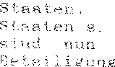
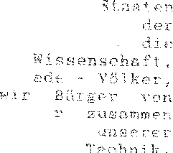
5,1:1988
Iretustrile, Wirts-⁷
wir

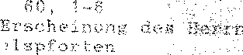
'lie zu Jes Hz -z fest der ,,1988 Pimm;.

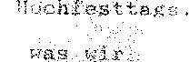
i e Lieben,
suchen wir, so wie wir das 7U fassen, s. -ute die Dede
ist: "⁻irruaternis 7seei-kt, „e, Dunkel die. " Wir ‘m n,e-nr
die zrnst ':⁻;P:."",-:..⁻n L ⁻',⁸ i⁻:,'. ist di⁻ von '
von. D31i. 3 ele Rede, uom iersuch,
zhilisiten des Lebens. _ ⁻den, im Groß
de, Es soll uns nicht 7t ko isej!, vorkommen: Von.
und. ^{-,}litik ist die R
dann⁻ ssen wir, daß
—,d„ Wir soll das nicht ausinasen ;denn ui zum Feiern,sollen uns sr:snern dürfen a,m Un⁻': "Stäni", an Wissens_ uft,
„„ ^{i}I-. Das ist V ,spi⁻eum
szftvollen Feiern e eses

das ist das nächste,
dee Völker seit Jahrt
jahrtaünendi all
Großschwieri iten des
im letzLe' 7g:eitert,
Hintergrund ßes Zusammeni:u
erinnern müssen: Aller Versuch
den, Dipl.: Versuch von c , seit
unser V ⁻ch seit Zelte , der
12 UerY zu werden, ist bis z Stunde
Ernst, der Eintro , dem
:uni von Ep

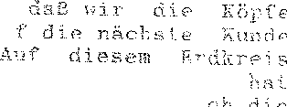
das iss', nns nicht ⁻:.innerung gerufen,
1299 und `vier _ n, ^{T} erst dar
,."'n a rien:
dtu Völker s ile zu 7.eimile ZeiZ
sieh begehen, daß Gebt flkam, ins Spiel „ zurf i
Worte :1 Vortrag wied⁻ Gott vermag inmitten 1⁻.sar
Völkern uunng, Stnatabem Bemühung von Wis ashaft,
Technik, Industrie, Wlis Politik, sieh die zu bi_ s, die
sen mit dem harmlosen Wort 1 ,,- "Gruppe", ein Voll,' Gottes,
eine Gr'sepe, Men⁻,⁻ sen, die einander verbirllich g,• - dle
fürlairus d ⁻--r Piz zuzin 'uanders
unter au? den. C.l. andere
der Hei t: _huiltten osem Stsat-

Politii⁻Ssmühen, der St der -r zu werden
vergedli nußL _ -, hat Gott vermocht, uns
das an .1-
17 i r Licht. i S t ,
so hsh -hin P 1,es gehört, gesagt,
e i n e M i t e d e r Gruppe
eine MiLt ein innen, d o r imst
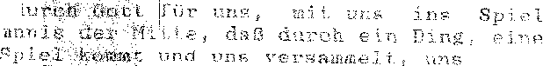
Irren, ei Miits, Die FT- ist
- 7J): e. -'. —,1⁻ ai cf: 1 :
M:'te, Gott mit sns ins
nt
uns ein Feiern bereitet:

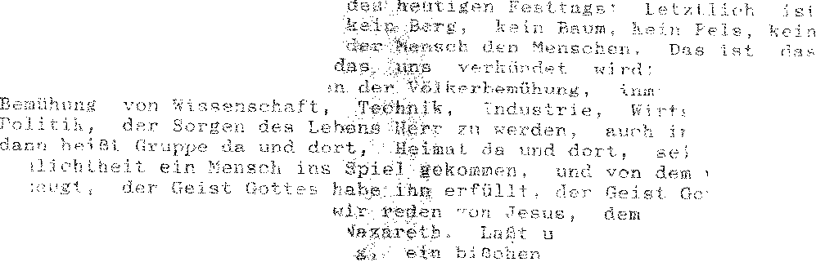
Nun hören wir di itschaft
nichts hinrel.⁷ ."0,
Quell, gar hie. ts u
Geheimnis des
aller .ten dieser
30haft uud `i dem,
ln
Jird
in Bethleh,•.
Untis inbarkeit sei inmibta
vs,
be2
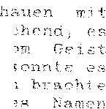
ihn golriebon, geleitet Geborenen, Jesus, dem von 7 stdller Freude, mit Erwarern möee gelingen, was Gott geleitet, vom Geist erfüllt,
_G daf=, anse
bange, wiins

nen hat.
Leben und, wie
. In Gottes bc
⁻dlich, in Gat
anders sein, trat aof und tildete er Menschen einander
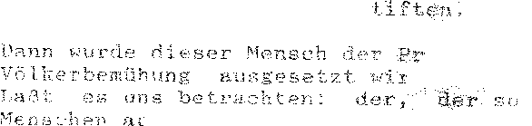
vermochte er, Heimaten 71/

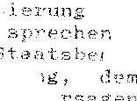
der Probe, der alle
mit der Tod.
d unter den
's"thung, ailer
Tods dem
ten,
ohe. ansgesetzt,
bonfroni

vielgas
aller
fhgetrotsa war,
ßemühung der großen Relitilmr Dorfeblur
dte konfrontiert sie ve

kcefrorttort wurde. die an
_
•r Er sei in den , dsung seines D itad

i r ihn nicht, im Tod e en. Er ist er:
cr
lebt er ist den inen er-ehienen ihnen nun dies zu Lt-r,
die Kraft, ange * ts von :-...-:dergang, Sterben und Tod ni,•hl zu
vors sen, in Nie St= und Tod nicht das leizie 1
,enti. zu
seh- inmitten iiedel nwrben und Tod
z•• lhaltan, beielnandr iben, füreinander eins und
trau- aof Gott und. daraus das Leben haben. Und. s 0 i s ⁻1,7P, r
nun uxrn, die auf Gott inmitten der Not,
zneirn herstehend, orbunAen, m 1 t 1 h n 0 n
7 U e m m r n d e r  H e i w a '  i , der offe  die t Gott.  strah7,u , doch  seine i: trahlt | 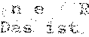 | g 0 Raum v o 7  a u m v 0 0 Gruppe,  im Text "über dir  geht leu -,d. der Herr auf,

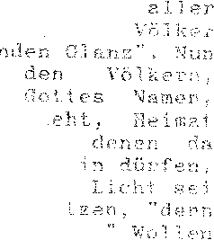

Und nur die Völker - ich MüchterTe it wandern deinem Licht
wen ihnen geredet in
7 i,- "ie
smmalt in
zueinanderst
zon solchen, die
Hen. ein Lietht r. fl_anz sei um uns, ei•-
ale 1. isiernis six
und 1 die Völker,
ist uns die
he mmen
Gx rstelle wn man verb-
wahl Von uns lsc die Rede ali
di. •n in ihrer Hoffnungelosicr.
in(Rrs c helnung sein dürr
bei uns, aufleu
stehe, Fit ernis ha, ^{c}

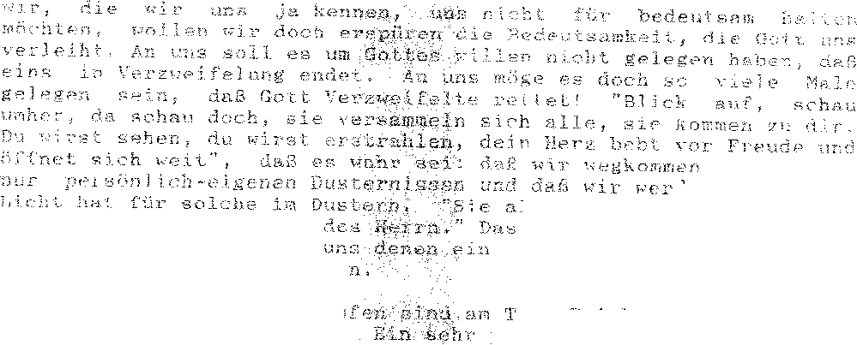
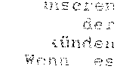
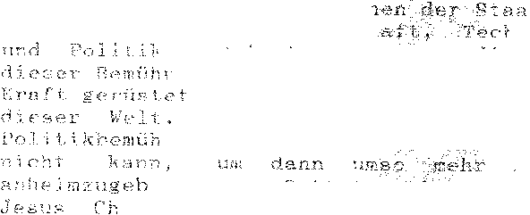
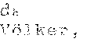
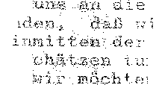
die Ihmneiched ""eten
. ist, lureh
die noch 70⁻1. preir.,
vnn
den wer,
komman, sie vei•
ist das Ende.
Zeugnis zuteil wird,
UT
ing zurückzuser
. ein Licht
Nicht 9:eriugs
n ist, abeh
en,
vistus
. will: .7, ne il
sEdeln, wandeln im Li
H,e, am unehrest
dr2Y1szngrh idtes ist
aus den ⁻As tat der
au'.. - 77 tfenen
Indusiiie, ,nhsfi
VergeblieLkeitsn(k all
, dort. würden, mit r e r
Vergeblichkeit der 1 wir das, was der
sehen, was sie h
nit ehaft
ft durch tinen Genl
ssen, durch noch
- Israel, 411, so lab uns
ist es, wohin wir ber, dmt Erscheinung des Herrn.
,s! Freilich eins das u⁻
Fndstatifn
lesensch
Zur Statio:

Da ist dieser Altar, dieser ß versammelt sind, Dieses Zusamme• da;,, _o ziehen
Dleeoel:ii
Dies wunde. n'
; • rta, t e
27errisst d' e Ei nhei
d ß wir ein
es. uns:
in onesem 1

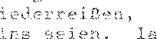
Mi! die=sen vorn 4bstan
eir ein in
he.r jedes neben,
CP,: en: Wo SchrsmIt•
Er ist das, um das herum - r,.mmrn, Sieh-Versammeln, laß1 kitte, und wir 1 dieer
r sueher zu ,o hin
U fir.
11
te
ßut, daß len, kosten! untereinander DU werden: ein

kostbares Gut! Laßt es uns kosten!
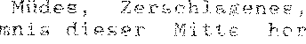
in ist das wahr, was ieL auf Vertrauenk in
Das ist Heimat:
Vertrag sagen durfte: Dann
ortraut, alles und alles
t, die bereitet wird. von
- tis der Mitte, die uns so
wir mitsamme C d
-r Mitte gegenühre und von
Al te ho ,s nur i.
enre ' Laßt
ez⁻ :strebe
:ins Mitt
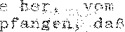
mpfangen, iaft
einander gegeniid
die Mitte her 5'egenübere.
diese kurzen Worte
it. wir mitsammen auf dieselbe un feiern wir miteinander,
P WAir
Drage hin.: nur m
uns r-_ 3.daß, wir
mehr erfahre dieser
uns nun nach ei•J hurzen
kommt; Dann sind wir A
e, lie ama Okr
en anr die wundor
te, leß sie
vieneichi im 7:tie der 0 davc•
Bereitschaft, in dieser n ⁻artur
Schwelgen beginnen,

